|  |  |  |  |
| --- | --- | --- | --- |
| **Ngày soạn: 23/2/2025** | **Sĩ số HS** | **Điều chỉnh** | **Ngày 24/2/2025**  **Phê duyệt kế hoạch tuần 23**  **Cao Phương Thảo** |
| **Ngày giảng:** |
| **6A2: 28/2/2025** | /39 |  |

**TIẾT 90: VUA CHÍCH CHOÈ**

**I. MỤC TIÊU BÀI HỌC**

**1. Năng lực**

**a. Năng lực chung:**

- Năng lực giải quyết vấn đề, năng lực tự quản bản thân, năng lực giao tiếp, năng lực hợp tác...

**b. Năng lực riêng:**

- Học sinh xác định được chủ đề của truyện.

- Học sinh nhận biết được những đặc điểm cơ bản làm nên đặc trưng thể loại của truyện cổ tích: các đặc điểm của nhân vật, công thức mở đầu, kết thúc truyện...

- Học sinh biết nhận xét, đánh giá về bài học đạo đức và ước mơ cuộc sống mà tác giả dân gian gửi gắm.

**2. Phẩm chất:**

Khiêm tốn, chăm chỉ, biết sai và sữa lỗi, bồi dưỡng tâm hồn, hình thành nhân cách.

**II. THIẾT BỊ DẠY HỌC VÀ HỌC LIỆU**

**1. Chuẩn bị của GV**

- Giáo án

- Phiếu học tập, trả lời câu hỏi

- Các phương tiện kỹ thuật

- Bảng phân công nhiệm vụ cho học sinh hoạt động trên lớp

- Bảng giao nhiệm vụ học tập cho học sinh ở nhà.

**2. Chuẩn bị của HS:** SGK, vở soạn, soạn bài theo hệ thống câu hỏi hướng dẫn học bài, vở ghi.

**III. TIẾN TRÌNH DẠY HỌC**

**HOẠT ĐỘNG 1: KHỞI ĐỘNG**

**a**. **Mục tiêu**: Kết nối– tạo hứng thú cho học sinh, chuẩn bị tâm thế tiếp cận kiến thức mới.

**b. Nội dung hoạt động: Xem video** HS trả lời cá nhân để giải quyết một tình huống có liên quan đến bài học mới.

**c. Sản phẩm:** Câu trả lời của HS, cảm nhận ban đầu về vấn đề đặt ra trong bài học.

**d. Tổ chức thực hiện hoạt động:**

**GV dẫn vào bài:** Đôi khi trong cuộc sống, chúng ta mắc phải một sai lầm là luôn tự cho mình quyền được phán xét, đánh giá người khác, đặc biệt là đánh giá qua vẻ bề ngoài. Vậy đánh giá đó của chúng ta liệu có chính xác hay không? Bài học hôm nay- văn bản *Vua chích chòe* sẽ đem đến cho các em một thông điệp ý nghĩa về vấn đề mà chúng ta đang quan tâm.

**HOẠT ĐỘNG 2: HÌNH THÀNH KIẾN THỨC**

**1. Đọc và tìm hiểu chung**

**a. Mục tiêu:** Nắm được thông tin cơ bản về tác phẩm, giúp HS nắm được những hiểu biết cơ bản về truyện cổ Gờ- rim, về văn bản *Vua chích choè*

**b. Nội dung:** HS sử dụng SGK, chắt lọc kiến thức để trả lời câu hỏi.

**c. Sản phẩm học tập:** HS tiếp thu kiến thức và câu trả lời của HS.

**d. Tổ chức thực hiện:**

|  |  |
| --- | --- |
| **HOẠT ĐỘNG CỦA GV – HS** | **DỰ KIẾN SẢN PHẨM** |
| **Thao tác 1: đọc- chú thích**  **Bước 1: Chuyển giao nhiệm vụ**  - GV yêu cầu HS: đọc văn bản trước lớp  - Gv giải thích một số từ khó cho học sinh.  - HS tiếp nhận nhiệm vụ.  **Bước 2: HS trao đổi thảo luận, thực hiện nhiệm vụ**  - HS thực hiện nhiệm vụ.  **Bước 3: Báo cáo kết quả và thảo luận**  - HS theo dõi sgk  - GV quan sát, hỗ trợ  **Bước 4: Đánh giá kết quả thực hiện hoạt động**  - GV nhận xét, đánh giá  **Thao tác 2: Tìm hiểu về truyện cổ Gờ -rim**  **GV giới thiệu cho HS những thông tin cơ bản về truyện cổ Gờ-rim**  **Thao tác 3: Tìm hiểu về tác phẩm**  **Bước 1: Chuyển giao nhiệm vụ**  - GV yêu cầu HStìm hiểu các yếu tố của tác phẩm qua PHT số 1    + Tác phẩm “Vua chích chòe”: thể loại, xuất xứ, PTBĐ, ngôi kể,…  + Để tìm hiểu bố cục, GV cho HS Sắp xếp các sự kiện chính trong truyện theo trình tự hợp lí:    - HS tiếp nhận nhiệm vụ.  **Bước 2: HS trao đổi thảo luận, thực hiện nhiệm vụ**  - HS thực hiện nhiệm vụ.  **Bước 3: Báo cáo kết quả và thảo luận**  - HS trả lời câu hỏi  - GV gọi HS khác nhận xét, bổ sung câu trả lời của bạn.  **Bước 4: Đánh giá kết quả thực hiện hoạt động**  - GV nhận xét, đánh giá, chốt kiến thức | **I. Đọc- Tìm hiểu chung**  **1. Đọc- chú thích**  **a. Đọc**  - GV gọi 1 bạn đọc trước lớp  - Đọc diễn cảm, lưu loát, ngắt nghỉ đúng; chú ý lời đối thoại của các nhân vật.  **b. Chú thích**  **- Phò mã:** con rể của vua  **- Thịnh nộ:** nổi giận, giận giữ cao độ  **- Ẩm ương:** dở, không bình thường  **- Hiệp sĩ:** người đàn ông có tài võ nghệ, có vị trí nhất định trong xã hội, là người hành động vì nghĩa, bênh vực kẻ yếu  **- Thượng vàng hạ cám:** đủ các thứ, từ cao quý đến tầm thường  **- Độn thổ:** trốn, ẩn xuống đất  **2. Tìm hiểu chung**  **a. Truyện cổ Gờ- rim**  **- Là truyện kể gia đình cho trẻ em** là một tập hợp các truyện cổ tích tiếng Đức, lần đầu tiên được xuất bản năm 1812 bởi anh em nhà Grimm, Jacob và Wilhelm.  - **UNESCO** chính thức công nhận Truyện cổ Grimm là di sản văn hóa thế giới.  **b. Tác phẩm “Vua chích chòe”**  **- Thể loại:** truyện cổ tích  **- Xuất xứ:** Truyện cổ Gờ-rim, theo Lương Văn Hồng dịch, NXB Văn học, Hà Nội, 2018, tr.625-630  **- Ngôi kể:** ngôi thứ 3  - **Nhân vật:** Công chúa, nhà vua,…  **- Phương thức biểu đạt**: tự sự  **- Bố cục**: 3 phần  ***+ Phần 1:* Từ đầu đến “*Vua chích chòe*”**  🡺 Giới thiệu nhân vật công chúa và tính huống truyện  ***+ Phần 2:* Tiếp đến “ *sợ hãi giật tay lại*”**  🡺 Công chúa phải trải qua những thử thách  ***+ Phần 3:* Phần còn lại**  🡺 Kết thúc có hậu, nàng công chúa đã có được hạnh phúc. |

**2. Khám phá văn bản**

**a. Mục tiêu:** Phân tích được nhân vật công chúa về xuất thân, ngoại hình, tính cách, hành động và những thử thách mà công chúa phải trải qua.

**b. Nội dung:** HS sử dụng SGK, chắt lọc kiến thức để tiến hành trả lời câu hỏi.

**c. Sản phẩm học tập:** HS tiếp thu kiến thức và câu trả lời của HS.

**d. Tổ chức thực hiện:**

|  |  |
| --- | --- |
| **HOẠT ĐỘNG CỦA GV – HS** | **DỰ KIẾN SẢN PHẨM** |
| **Bước 1: Chuyển giao nhiệm vụ**  **Nhiệm vụ 1: Tìm hiểu về xuất thân, ngoại hình và đặc điểm tính cách, hành động của công chúa**  GV hướng dẫn HS tìm hiểu qua phiếu học tập số 2    **- GV đặt câu hỏi gợi dẫn:**  + Công chúa được miêu tả với ngoại hình như thế nào, đặc điểm tính cách, hành động ra sao?  + Hãy tìm những câu nói thể hiện sự giễu cợt của cô đối với các chàng trai, điều đó chứng tỏ cô là người như thế nào? | **II. Khám phá văn bản**  **1. Nhân vật công chúa**  **a, Xuất thân, ngoại hình**  - Con gái duy nhất của vua, được chiều chuộng, sống giàu sang  - Nhan sắc xinh đẹp tuyệt trần  **b. Đặc điểm tính cách, hành động**  ***\** Tình huống truyện**: nhà vua mời các chàng trai khắp các nước đến dự tiệc linh đình để ***chọn phò mã.***  ***\** Tính cách, hành động:**  - Từ chối mọi chàng trai đến cầu hôn  - Chế giễu, nhạo báng, mải mai ngoại hình của họ  **\* Sự giễu cợt của cô đối với các chàng trai**  *- Người thì nàng cho là quá mập, đặt tên là “thùng tô-nô”*  *- Người mảnh khảnh thì nàng nói “mảnh khảnh thế thì gió thổi bay”.*  *- Người lùn thì nàng chê “lùn lại mập thì vụng về lắm”.*  *- Người xanh xao bị nàng đặt tên là “nhợt nhạt như chết đuối”.*  *- Người mặt đỏ như gấc, nàng gọi Xung đồng đỏ.*  *- Người đứng dáng hơi cong, nàng chê "cây non sấy lò cong cớn".*  *- Người có cái cằm hơi cong chẳng khác gì chim chích chòe, nàng khiến người đó bị gọi là Vua chích chòe.*  **🡺 CON NGƯỜI KIÊU NGẠO, KÊNH KIỆU, COI THƯỜNG NGƯỜI KHÁC** |

**HOẠT ĐỘNG 3: LUYỆN TẬP**

**a. Mục tiêu:** Củng cố lại kiến thức đã học.

**b. Nội dung:** Sử dụng SGK, kiến thức đã học để hoàn thành bài tập.

**c. Sản phẩm học tập:** Kết quả bài tập của HS.

**d. Tổ chức thực hiện:**

- GV tổ chức trò chơi: **CUỘC ĐUA KÌ THÚ**

***GV phổ biến luật chơi:*** Đại diện của 3 đội chơi sẽ oẳn tù tì để xác định thứ tự các đội 🡪Trả lời các câu hỏi 🡪 Sau đó đội nào thắng sẽ được tung xúc xắc để di chuyển 🡪 Đội nào đến đích trước sẽ là đội thắng cuộc.

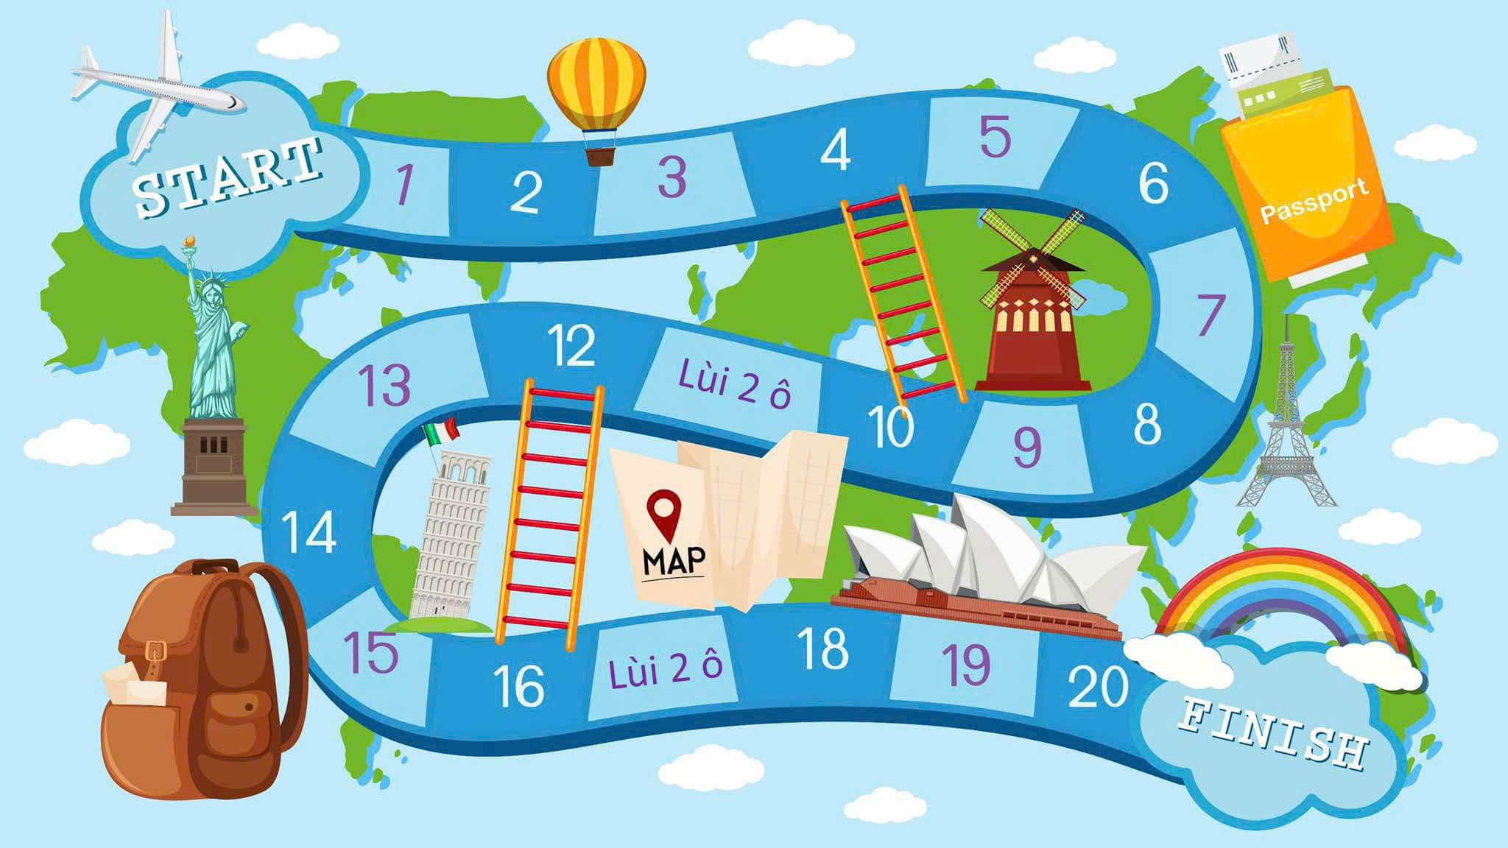

**1. Phương thức biểu đạt của văn bản là gì?**

🡪 Tự sự

**2. Ai là nhân vật mang đến những thử thách cho công chúa?**

🡪 Vua chích chòe, người cha…

**3. Truyện được kể theo ngôi thứ mấy?**

🡪 Ngôi thứ 3

**4. Liệt kê những nghề mà công chúa phải làm khi xa hoàng cung?**

🡪 Nhóm bếp nấu ăn, phụ bếp, đan sọt, dệt vải, đi buôn…

**5. Vua cha đã quyết định trừng phạt con gái như thế nào trước cách hành xử của cô?**

🡪 Tuyên bố gả con gái cho người ăn mày đầu tiên đi qua hoàng cung

6. Văn bản “Vua chích chòe” phê phán thói xấu nào?

🡪 Kiêu căng, ngạo mạng, coi thường người khác

7. Ai là nhân vật trải qua những thử thách trong “Vua chích chòe”?

🡪 Công chúa

8. Nhân vật nào đã đóng giả thành “người hát rong”?

🡪 Vua chích choè

9. Đan len là một trong những công việc mà công chúa đã phải trải qua, đúng hay sai?p

🡪 Sai

*- GV nhận xét, đánh giá, chuẩn kiến thức.*

**HOẠT ĐỘNG 4: VẬN DỤNG**

**a. Mục tiêu:** Vận dụng kiến thức đã học để giải bài tập, củng cố kiến thức.

**b. Nội dung:** Sử dụng kiến thức đã học để hỏi và trả lời, trao đổi.

**c. Sản phẩm học tập:** Sản phẩm của HS.

**d. Tổ chức thực hiện:**

*-* ***GV yêu cầu HS*:** Bằng sự sáng tạo của mình, em hãy vẽ một bức tranh tái hiện lại hình ảnh công chúa và vua chích choè theo cảm nhận của em.

*- GV nhận xét, đánh giá, chuẩn kiến thức.*

**Hoạt động 5: Củng cố, mở rộng**

*HS thực hiện tại nhà*

*Đọc lại văn bản và chuẩn bị nội dung cho tiết học thứ 2*

**Rút kinh nghiệm**